Canviar la contrasenya d'accés a DOCENT
Un dels punts més crítics en la seguretat de les xarxes WIFI és el relacionat amb la contrasenya d'accés.
A la xarxa wifi Heura dels centres es generen dues SSID: DOCENT i EDUROAM.
La validació de la xarxa EDUROAM es fa emprant el servidor radius del departament d'ensenyament, per tant no us heu de preocupar d'aquest aspecte.
La validació de la xarxa DOCENT es fa al mateix punt d'accés, per tant caldrà fixar una contrasenya que asseguri un accés només a les persones autoritzades.

Operacions per canviar la contrasenya d'accés a DOCENT
Aquesta operació s'ha de fer a cadascun dels punts d'accés, fitxant la mateixa contrasenya a tots els punts.
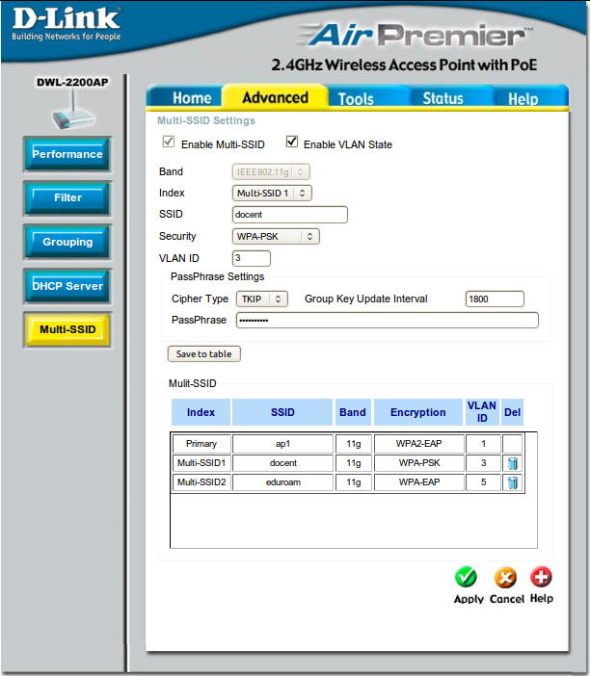
1 - Accediu al punt d'accés
2 - Obriu la secció /advanced/multi-SSID
3 - Al desplegable seleccioneu l'opció corresponent a DOCENT, habitualment multi-SSID 1
4 - A la casella PassPhrase escriviu la contrasenya triada
5 - Cliqueu al botó Save to table
6 - Cliqueu, finalment, al botó Apply
La contrasenya ja ha estat canviada. És el moment de verificar el seu funcionament.

